香港復康聯會 /
香港社會服務聯會

2021年國際復康日─海洋公園同樂月
地區須知

日期：2021年11月1日至28日
地點：海洋公園

鑒於2019冠狀病毒疫情關係，根據政府預防及控制疾病（規定及指示）（業務及處所）規例，海洋公園每日入場人數有所限制。訪客須提前憑入場門票於網上預約到訪日期以確保公園人流少於上限，預計11月公園仍要維持有關安排。為方便國際復康日的人士參與活動，凡持有指定免費門票的參加者，均可獲豁免網上預約手續。參加者可於進入園區前 (i) 利用手機掃瞄｢安心出行｣二維碼作入園登記，或 (ii) 登記姓名、電話及到訪的日期及時間作入園登記。

請注意：
- 為確保參加者安全，每位入海洋公園的人士須佩戴口罩。
- 如參加者當天有發燒，將不獲准進入海洋公園。
- 每張免費門票及午餐劵均印有指定日期，請於指定日期使用，逾期無效。
- 請各位出行前留意海洋公園的最新消息。

- 參加者
  - 持海洋公園入場門票：
今年海洋公園繼續贊助8,000張門票給十八區的殘疾人士及/或其家人和親友、工作人員及義工，每位參加者入場時請出示海洋公園入場門票；而持殘疾人士登記證的殘疾人士、三歲以下及六十五歲或以上持香港身份證之人士可免費入場。

  - 「殘疾人士登記證」持有人即場換領門票：
「殘疾人士登記證」持有人需於海洋公園售票處即場換領入場門票，而其中一位隨行人士可半價購買入場門票，詳情可瀏覽海洋公園網站內的入場門票之條款及細則[https://www.oceanpark.com.hk/tc/buy-tickets ]。(請注意隨行購票人士必須提前自行安排網上預約)。「殘疾人士登記證」持有人進場時，須出示入場門票及「殘疾人士登記證」，以供核對。

- 各區到場時間
各區請按門票背後列印的有效日期及公園的開放時間入場。以下是各區的入場日期：

日期 | 入場地區
第一週：11月1日 (一) 至7日 (日) | 油尖旺、觀塘、沙田、屯門、離島
第二週：11月8日 (一) 至14日 (日) | 南區、中西區、九龍城、西貢、大埔
第三週：11月15日 (一) 至21日 (日) | 東區、深水埗、葵青、荃灣
第四週：11月22日 (一) 至28日 (日) | 灣仔、黃大仙、元朗、北區

- 交通安排 - 到場及離場
  - 所有旅遊巴士及復康巴士可以使用正門停車場西翼（附件二位置A1）上落客區上落，各輪椅使用者可於落車後乘西翼升降機往海洋廣場等候其他參加者。
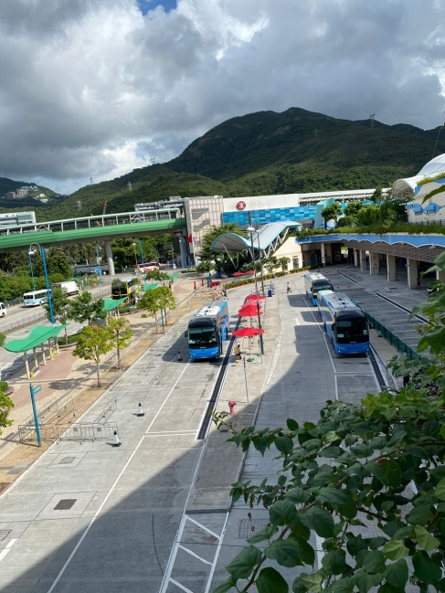 停車場西翼
  - 海洋公園正門之公共停車場只供私家車輛停泊，開放時間為上午八時三十分至公園關門後半小時。遊人可於出發前最少1天登入海洋公園網頁查閱車位預約情況及預訂90日內的車位。詳情請瀏覽以下網址：
https://www.oceanpark.com.hk/tc/park-information/how-to-get-there/car-park-entrances

  - 接載參加者到場之車輛必須在乘客上落後即時離開。而每部旅遊巴士可免費享有15分鐘上落時間之優惠。如超時接戴參加者的旅遊巴士均會獲公園豁免，團體聯絡人請持入閘車票到東翼停車場（附件二位置A2）繳費處辦理豁免手續。請各團體填寫復康巴士/旅遊巴士接送的數量（附件一）。
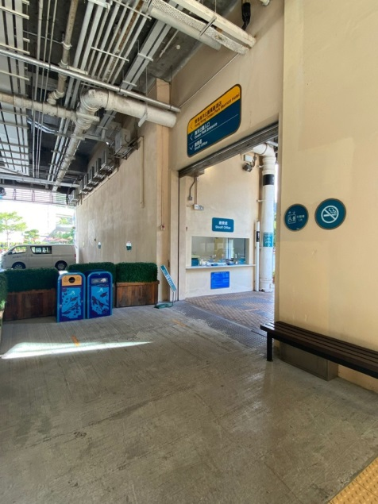 東翼停車場繳費處

  - 團體負責人請自行安排集體乘車離場的參加者於公園內集合後，才一次過上車，以免旅遊巴士停留等候太久，造成阻塞，影響其他人上車。各區應把當日當區負責人的聯絡電話給予參加者，以便溝通。為避免擠迫，請各參加者預留時間離開。

  - 為了方便工作人員識別及指揮交通，請各區安排的旅遊巴士/復康巴士/院車放置「國際復康日」標誌於車頭當眼位置（附件五）。

「國際復康日」標誌

- 特別天氣安排
在一般的天雨情況下，海洋公園將正常運作，園內亦有足夠設備以免遊客受天雨影響。如遇上惡劣天氣，例如由香港天文台發出暴雨警告訊號或颱風訊號，公園將有特別安排，為顧及遊客的安全，部分機動遊戲及表演或會在惡劣天氣下暫停，敬請見諒。詳情請參閱海洋公園網頁的特別天氣安排。

- 來往海濱樂園(山下)及高峰樂園(山上)之安排
  - 海洋公園的海洋列車及登山纜車線設有特別車卡可供輪椅使用者及行動不便人士使用，建議使用電動輪椅或輪椅闊度超過58cm的參加者改用海洋列車來往海濱樂園及高峰樂園，參加者請依指示排隊輪候乘搭。

  - 如因天氣影響以致登山纜車服務中斷，各參加者必須使用海洋列車往來海濱樂園與高峰樂園。

  - 遊客需要使用海洋列車或登山纜車往來海濱樂園與高峰樂園，每班海洋列車首卡車廂可供輪椅使用者乘搭，鼓勵輪椅使用者可善用海洋列車往來海濱樂園與高峰樂園。此外，為確保安全，輪椅使用者切勿使用扶手電梯上落。

高峰樂園登山纜車輪椅使用者專用入口位於熱帶雨林天地側（即附件二位置D），輪椅使用者若需乘坐纜車到海濱樂園，請留意園內的標示。

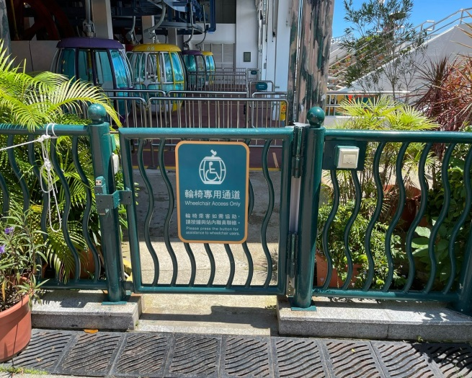
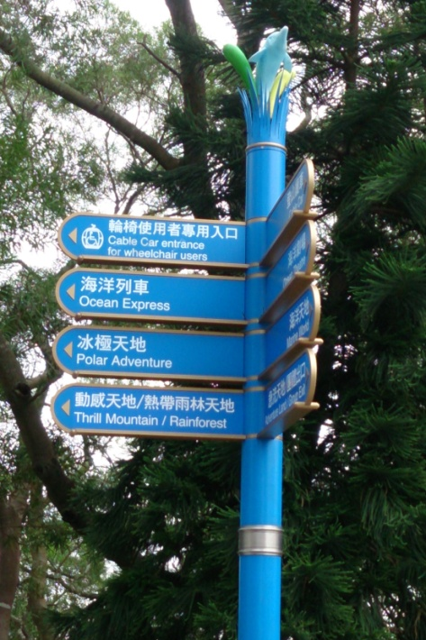
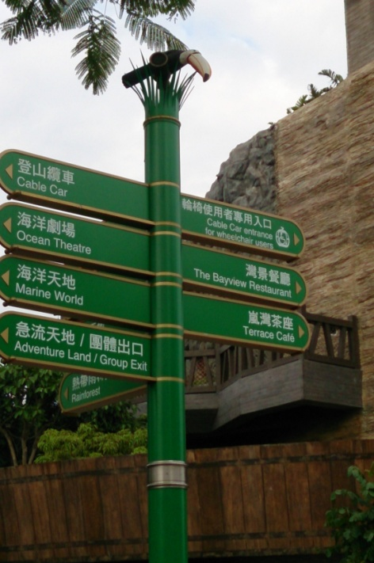

- 食物安排
  - 今年午膳款式包括粟米雞粒飯及紙包飲品。餐券上會印有指定換領日期，參加者只能於餐券上的指定日期換領餐盒（指定日期會蓋於下圖螢光的位置）。。
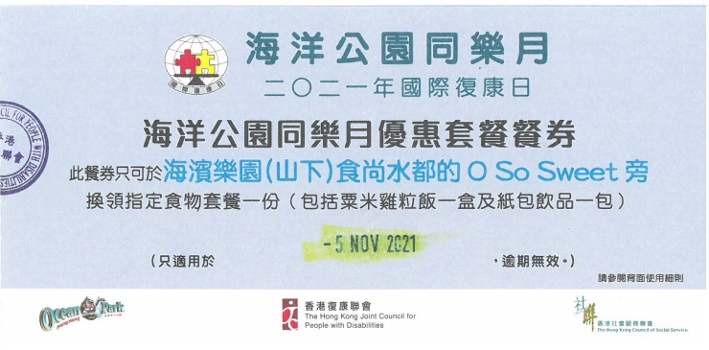
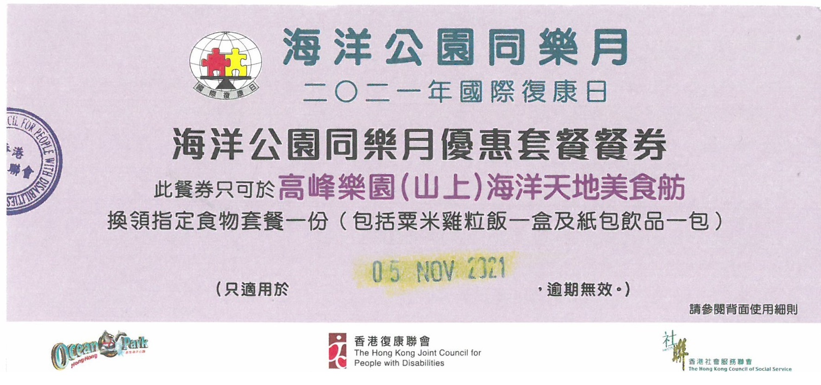
  - 已購買特惠餐券之參加者可於當日上午十一時至下午一時三十分內到指定食物分發點領取套餐盒。由於海洋公園其他活動用途，高峰樂園 (山上)海洋天地美食舫的取飯點會取消，所有午餐餐盒只會在海濱樂園 (山下) 食尚水都的O So Sweet旁(見下圖)（附件二位置C）派發。

  - 持有效的高峰樂園 (山上)海洋天地美食舫的午餐餐券的參加者，可在餐券上列明的指定日期到海濱樂園 (山下) 食尚水都的O So Sweet旁領取套餐。煩請各參加者依照餐券上列明的指定日期領取套餐，否則，將不會獲發餐盒。(請註意：為保持食物質素，海洋公園建議各參加者儘快領取餐盒進食。)

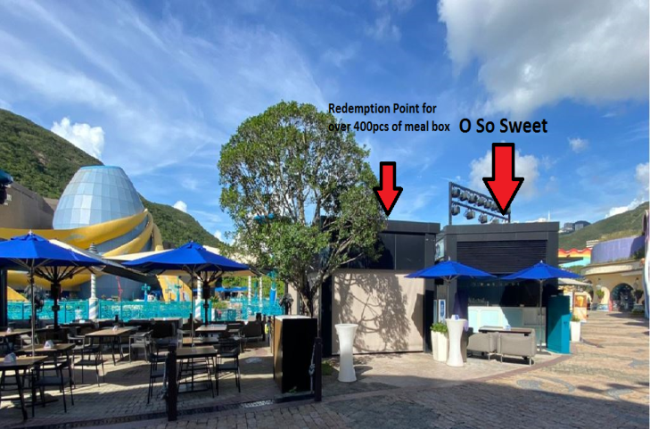

海濱樂園 (山下) 食尚水都的O So Sweet旁

  - 為響應環保，於領取飯盒時，海洋公園不會派發膠袋，請領取飯盒人士/團體自行預備環保袋，及多安排人手領取飯盒。

  - 未能出示餐券或逾時之參加者將絕對不會獲發餐盒，敬請留意。

  - 海洋公園將於正門入口進行檢查。遊客可携帶只於用作個人食用的合理份量之外來食物或飲品進入公園。若殘疾人士有需要携帶特別餐於場內進食，請填妥附件四 (與2021年6月30日發出的附件相同，已填交的不用再填)。並於入場最少一週前電郵 jasmine.tse@hkcss.org.hk 至秘書處，並於進場時出示此附件。

- 冰極天地參觀安排

  - 「北極之旅」分為水面層(1樓)及水底層(UG)，為便利輪椅使用者參觀，請輪椅使用者留意以下安排：

- 參觀水底層 (UG) 及 水面層 (1樓)

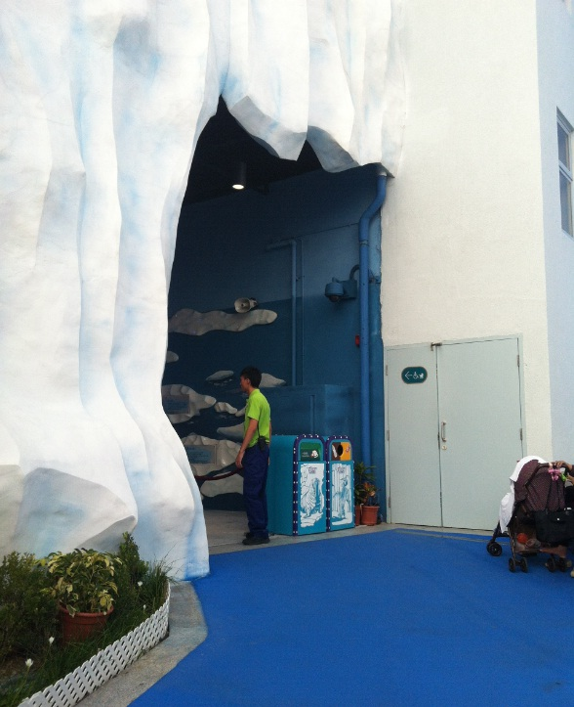  - 請輪椅使用者於「北極之旅」升降機入口進入參觀水底層 (UG) 及 水面層 (1樓) 。  。 | 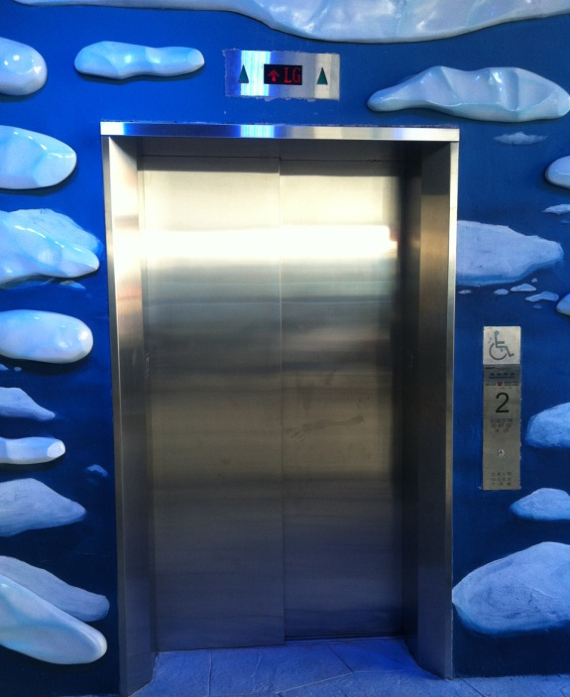  - 水面層參觀後, 如要參觀水底層，請在「1樓」展館水面層入口對面使用升降機。
(2) 參觀「北極之旅」水底層(UG)後，請沿此於北極購物村內的斜道離開。
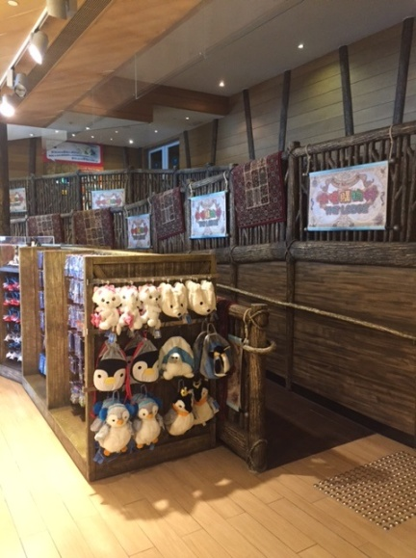

  - 為照顧極地動物需要，冰極天地場館將保持較低溫度（南極奇觀攝氏8至10度，而北極之旅則設於攝氏15至17度），參加者請自備外套保暖。

- 其他事項
  - 「2021年國際復康日 - 海洋公園同樂月」致送紀念品儀式及大合照將於11月7日上午10時30分於夢幻水都人工湖旁舉行。

  - 如有需要，請向遊客服務中心索取失明人士使用者之遊覽指南，並於離場時將有關資料交還予出口處之遊客服務中心。

  - 我們歡迎遊客帶同輔助犬入園遊玩。園內設有輔助犬廁所，如有需要，請預早一天向遊客服務中心查詢或園內職員聯絡。

  - 愛心暢遊服務是為遊客於遊覽公園當日因特殊身體狀況或心理狀況而未能在一般情況下長時間排隊輪候而設。遊客可於遊覽當日到遊客服務中心申請愛心暢遊服務。遊客須於現場向職員出示由醫生、政府部門或相關機構發出的有效證明並填寫申請表格。合資格的申請者將獲發關愛暢遊卡以優先使用遊樂設施。(關愛暢遊卡不適用於登山纜車、所有劇場節目、喜寶 呈獻 巨人森林、小紅熊堡壘、攤位遊戲、禮品店、餐廳、小食亭及需額外付費的項目)。 如對愛心暢遊服務有任何疑問，歡迎於公園開放時間內致電(852) 3923 2323或電郵至 QAS@oceanpark.com.hk查詢。

  - 請各電動輪椅使用者留意行走速度，切勿過快，注意自身及其他行人安全。

  - 各參加者離開公園門口前，必須在閘口蓋上手印，方可再次進入公園範圍。

- 查詢

  - 如有任何查詢，請電2864 2935與社聯復康部項目主任謝蕙霞女士聯絡。

  - 如於遊園當天有緊急事故：
    - 地區聯絡人可聯絡秘書處或海洋公園：
秘書處電話：2864 2935 (上午9:00 – 下午6:00)
海洋公園查詢電話：3923 2323 (上午9:00–下午6:00)
    - 參加者：請致電向地區聯絡人/負責人/領隊查詢。
地區聯絡人/負責人/領隊查詢電話：
（請填上）

